Утверждено
постановлением администрации
Устьянского муниципального округа
Архангельской области

от____________2023 г. №______
Схема
расположения земельного участка или земельных участков
на кадастровом плане территории

Условный номер земельного участка 29:18:100112:ЗУ1
Площадь земельного участка |  | 1659 | м²
Обозначение  характерных точек границ | Координаты, м
Обозначение  характерных точек границ | X |  |  | Y
1 | 2 |  |  | 3
:ЗУ1
1 | 265072.86 |  |  | 3353915.79
2 | 265104.23 |  |  | 3353943.12
3 | 265080.31 |  |  | 3353970.69
4 | 265072.56 |  |  | 3353969.19
5 | 265062.14 |  |  | 3353966.69
6 | 265053.97 |  |  | 3353964.53
7 | 265062.39 |  |  | 3353952.35
8 | 265057.72 |  |  | 3353949.00
9 | 265053.01 |  |  | 3353945.27
10 | 265049.99 |  |  | 3353942.16

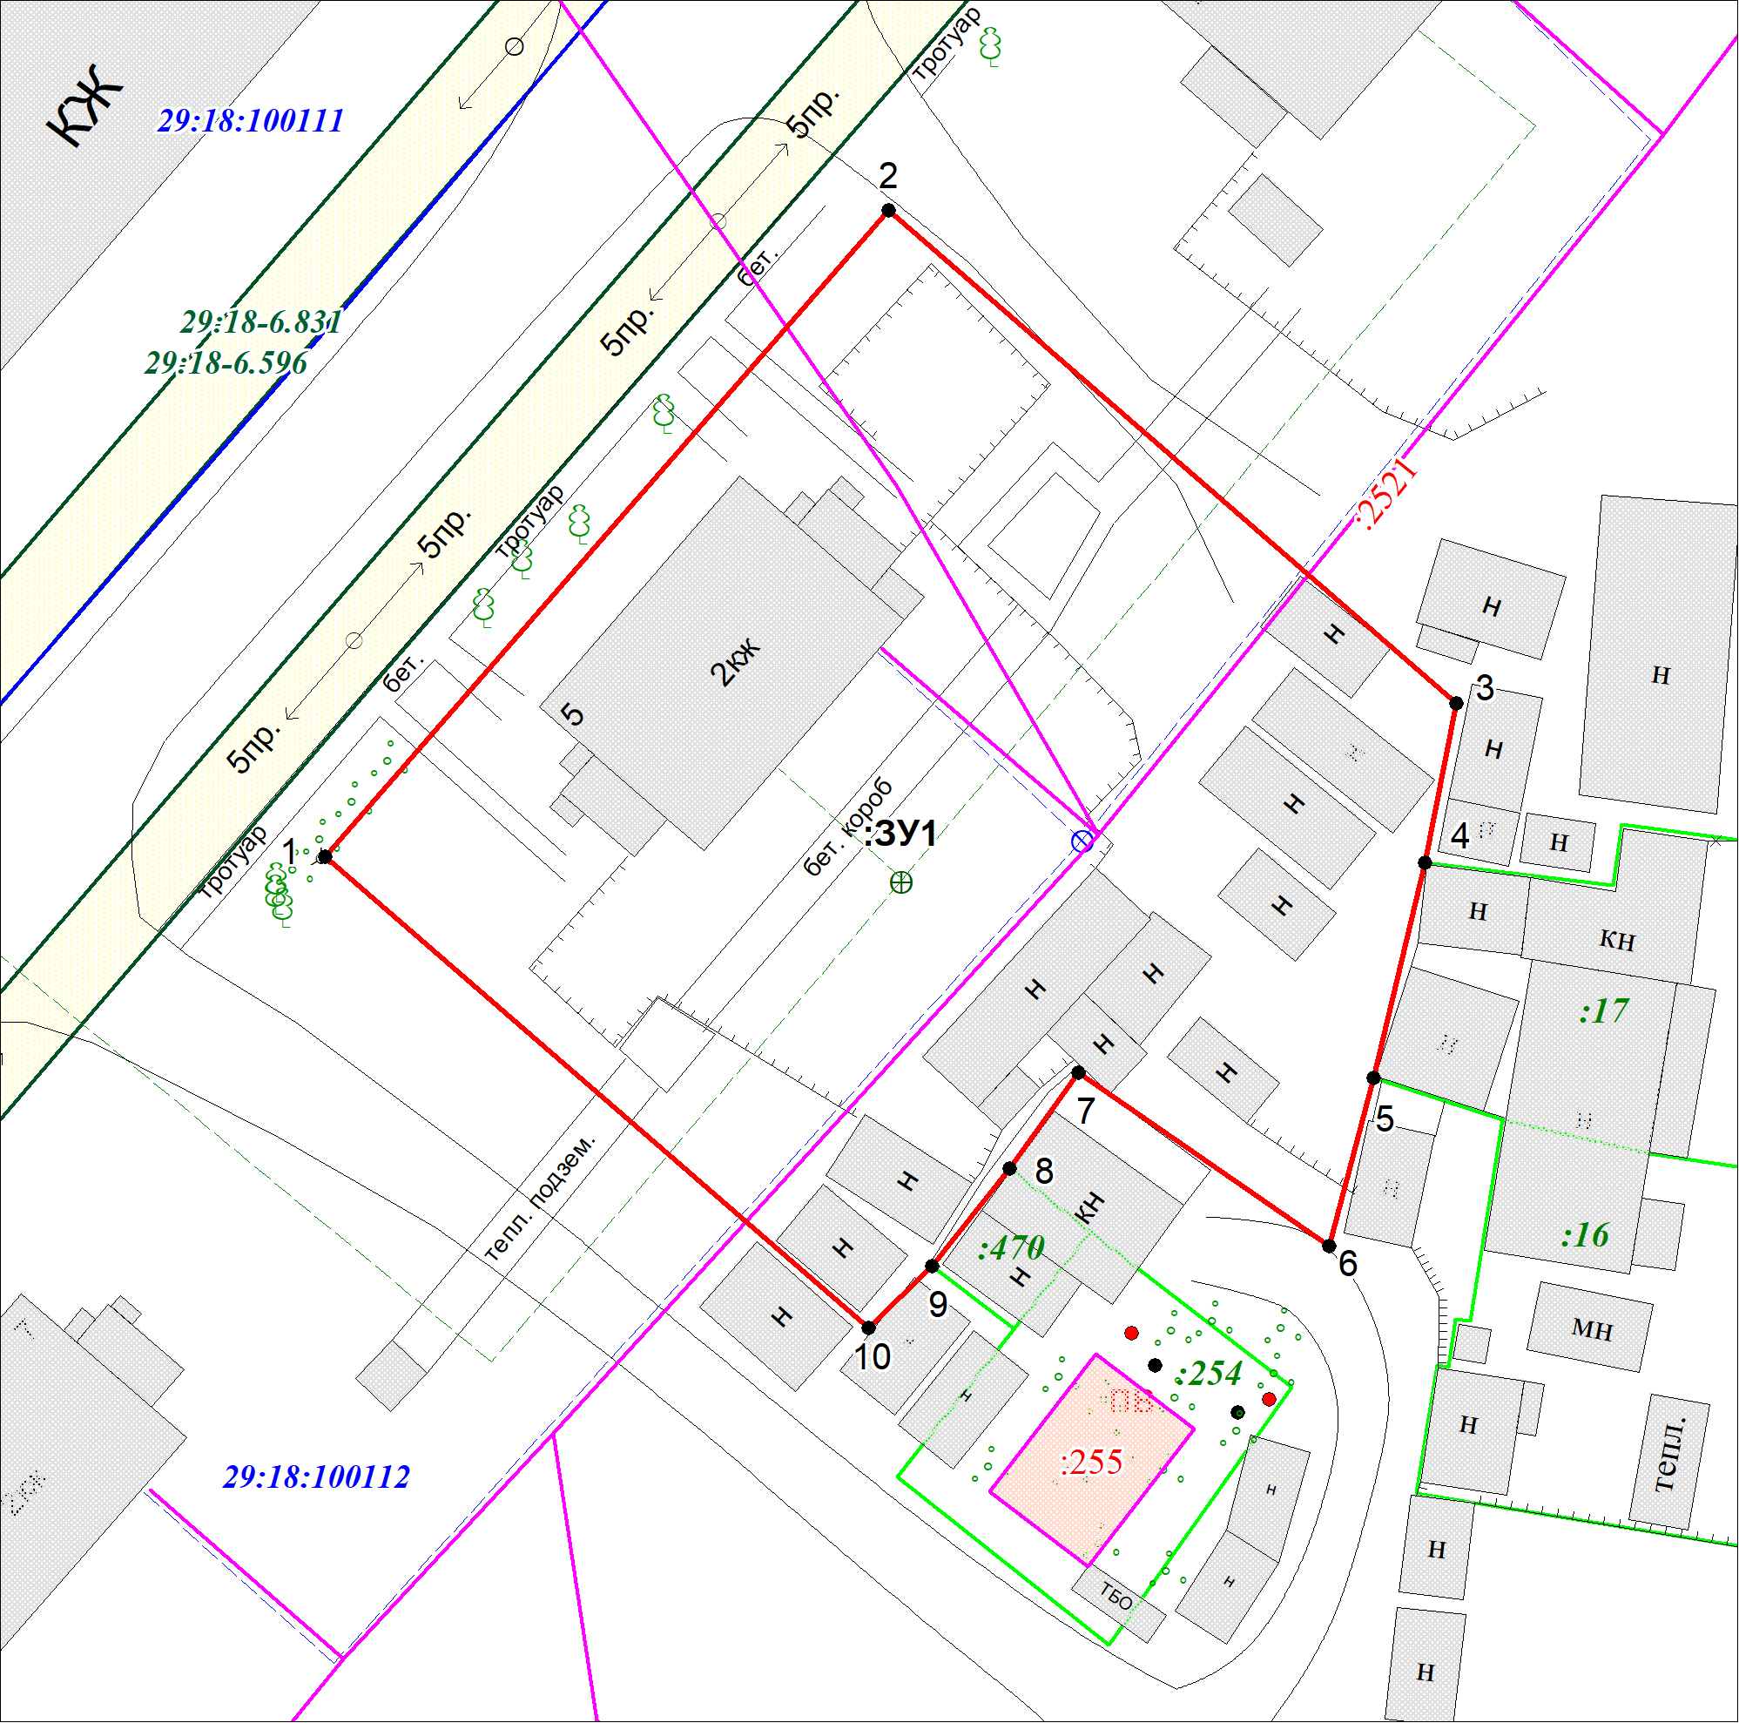

Масштаб 1: | 500
Условные обозначения:
29:18:100112
- обозначение кадастрового квартала
:ЗУ1 - обозначение образуемого земельного участка
- граница образуемого земельного участка
- граница существующих земельных участков
- ОКС
- Охранная зона инженерных коммуникаций
Система координат МСК-29

